Любовь к великой державе начинается с любви к малой родине. Неповторимый облик Озинского района, его культурное наследие, достижения в промышленности и сельском хозяйстве, успехи в социально-экономическом развитии - все это благодаря талантам и трудолюбию жителей нашего района. Этот праздник объединяет людей разных поколений, для которых Озинский район был и остается самым близким и родным местом на земле. Каждый человек, который хоть раз побывал в нашем районе, непременно захочет вернуться сюда еще. Тесно объединившееся переплетение культур разных народов создает неповторимый только ему присущий колорит.

Наш район - приграничный, имеет интересную судьбу, свою неповторимую историю, здесь происходили события, значимые не только для района, но и для Саратовской области.

Озинский муниципальный район - это место, где из поколения в поколение передаются и приумножаются добрые традиции, живет стремление преодолеть трудности и где каждый своим добросовестным трудом вносит лепту в развитие своей малой родины!

Именно здесь сегодня успешно развиваются предприятия самых разных отраслей, с каждым годом растет число сельхозтоваропроизводителей, развивается малый бизнес. Новый облик приобретают предприятия торговли, общественного питания, предприятия оказания бытовых услуг населению. Растет качество оказываемых услуг.

На сегодняшний день в различных отраслях экономики осуществляет деятельность 271 субъект малого и среднего бизнеса, зарегистрированный на территории района. В районе насчитывается 183 микропредприятия, осуществляющих деятельность в сфере потребительского рынка. Из них 142 субъекта осуществляют деятельность в сфере торговля продовольственными и непродовольственными товарами, 11 - в сфере предоставления услуг общественного питания, 12 - станций технического обслуживания, 2 - в сфере оказания услуг по временному размещению и проживанию, 3- в сфере предоставления услуг фотоателье и фотолабораторий, 6 - предоставляют услуги парикмахерских (салонов красоты).

За последние пять лет *(с 2013г. по 2017г.)* уровень розничного товарооборота в Озинском муниципальном районе увеличился на 13,7% ( с 885 млн.руб. до 1007 млн.руб.)

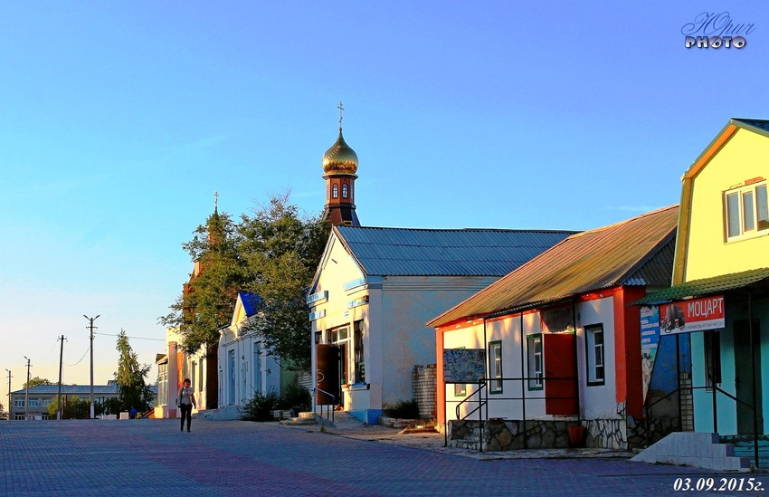

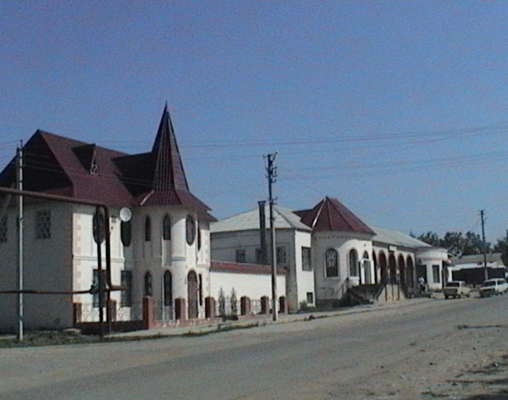  Рост количества предприятий по оказанию услуг населению составил 32 % (с 31 до 41). Объем платных услуг увеличился на 70,2% ( с 197 млн.руб. -2013г до 336,0 млн.руб-2017 год)

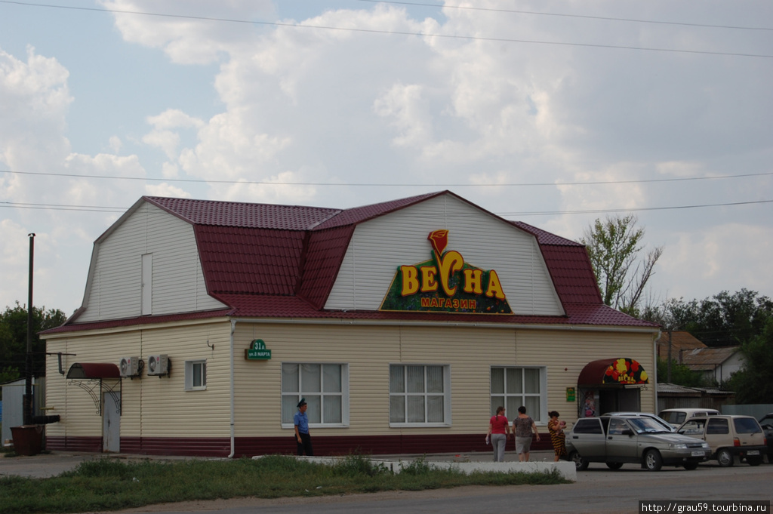

В сфере промышленного производства на территории Озинского муниципального района лидирующими предприятиями являются ООО «Силикат», ООО «Карьерпромстрой ОКСМ», ОАО « «Озинский ХДСУ», ООО «Дорожник - Озинки».

За предыдущие 5 лет предприятиями промышленности произведено и отгружено продукции на сумму 1313 млн.руб.

**Динамика изменения объема отгруженных товаров, произведенных работ, оказанных услуг**

**за период с 2013 по I полугодие 2018 годы (млн.руб.)**

**2013 г. 2014 г. 2015г. 2016 г. 2017 г. 6 мес. 2018г.**

**_____________________________________________________________________________**

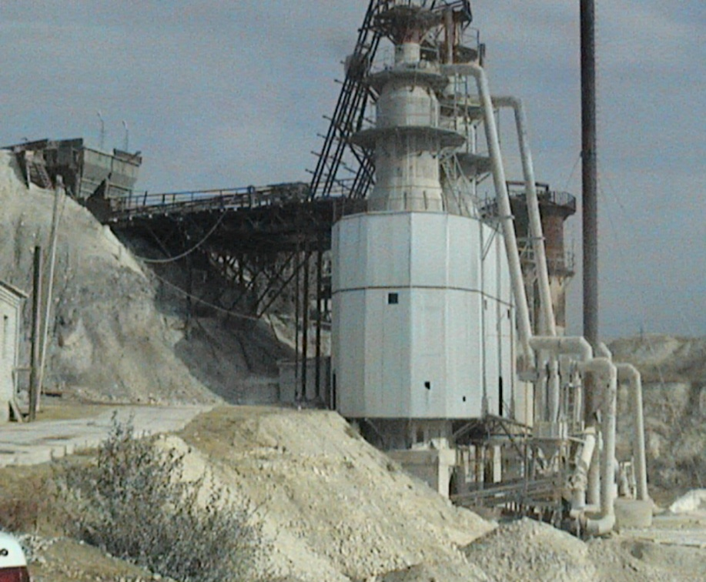**200,9 244,8 236,6 262,6 359,3 196,8**

Одним из старейших предприятий района является ООО «Силикат», (руководитель, Байбиков Рамиль Гумиярович), занимающийся производством извести. История ООО «Силикат» начинается с 2005 г. Новое предприятие возникло в результате слияния двух предприятий — Озинского комбината строительных материалов и местного филиала Саратовского института стекла. Таким образом, новое производство стало прямым правопреемником двух структур с историей и традициями: комбинат стройматериалов начал работать в 1979-м, а начало деятельности филиала института — производства извести в двух шахтных печах — и вовсе уходит в довоенные времена. Это единственное в Саратовской области предприятие, производящее известь — чрезвычайно важную продукцию, необходимую для нужд не только строительной, но и химической и металлургической промышленности. За десять лет существенно поменялась номенклатура продукции: если раньше в Озинках выпускали известь только третьего сорта, то сейчас и второго, и первого. «Сорт извести определяется её химической активностью: в извести 3-го сорта химически активных оксидов кальция и магния не менее 70%, 2-го — не менее 80%, 1-го сорта — не менее 90%. Цех № 1 выпускает известь первого сорта — для сталеваров, металлургов, и второго сорта — здесь потребители химическая промышленность. Расширения номенклатуры продукции и объёма производства удалось добиться благодаря модернизации производства. Так, при подготовке сотрудничества с балаковской «Северсталью» построили новую линию фасовки и сортировки извести — «биг бэги», мешки на тонну-полторы. Была построена линия дробления и дезинтеграции, что позволило начать производство дроблёной и мелкодисперсной дезинтегрированной извести. Модернизированы и шахтные печи: изменены конструкция горелочных устройств, принцип загрузки печи, был построен бункерный склад извести. Для учёта сырья и продукции на погрузке железнодорожных вагонов установлены так называемые конвейерные весы, а также частотные преобразователи с целью экономии электроэнергии».

Предприятие ООО «Силикат», совместно с ООО «Карьерпромстрой ОКСМ» образует производственный кластер. За последние 5 лет промышленным кластером произведено и отгружено 288 тыс.тонн извести, добыто 705 тыс.тонн мела.

Следующим, не менее важным для района предприятием является ОООО «Дорожник-Озинки», руководитель Колесников Сергей Александрович . За истекший 5 летний период предприятием произведено 18437 тонн смесей асфальтобетонных. Уже сегодня не секрет, что хорошее качество дорог способствует развитию партнерских отношений, снижению затрат на перевозку продукции, формирует облик района. Предприятие ООО «Дорожник-Озинки» образовано в 2005 году.

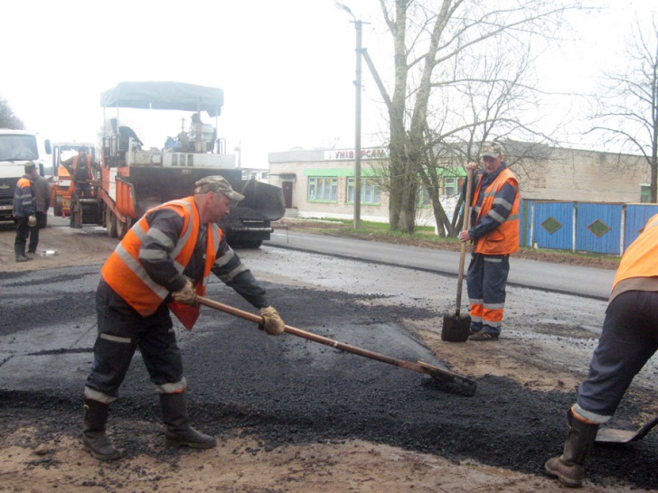

Организация занимается ремонтом и содержанием автомобильных дорог. Сегодня на содержании находятся 45 километров федеральных и 201 километр региональных дорог.

Нельзя не сказать о предприятиях пищевой промышленности, занимающихся выпечкой хлеба и хлебобулочных изделий для нашего населения. Это предприятия, выпускающие продукцию высокого качества: ИП Пушкарев Андрей Сергеевич, ПТФ «Перспектива» - руководитель Мыкольников Юрий Анатольевич. Объем производства хлеба и хлебобулочных изделий ежегодно составляет свыше 160 тонн. За последние 5 лет предприятиями произведено и реализовано около 800 тонн хлеба и хлебобулочных изделий. Сегодня эти предприятия доказали свою конкурентоспособность. Трудовые коллективы предприятий участвуют в проведении коллективных и международных мероприятий на территории района. Продукция, произведенная нашими предприятиями получает высокую оценку как со стороны наших потребителей так и со стороны гостей, приезжающих в район.

***Спасибо за частичку труда, вложенного в социально-экономическое развитие Озинского муниципального района!***